На портал, в раздел работодателям,

Обучение работников в рамках

национального проекта «Демография»

Информация для работодателей

по обеспечению кадрами организаций за счет переподготовки (повышения квалификации) работников организаций

В 2021 году в рамках федерального проекта «Содействие занятости» национального проекта «Демография» пройти профессиональное обучение и получить дополнительное профессиональное образование могут отдельные категории граждан.
Обучение проводится за счет средств федерального бюджета.
Обучение организуют
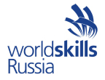 | 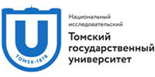 | 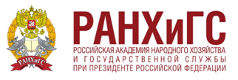
С перечнем программ обучения и образовательных организаций осуществляющих обучение, доступных в настоящее время в Смоленской области, можно ознакомиться на сайтах региональных операторов, а также при заполнении заявления на портале «Работа в России».
Продолжительность обучения не превышает 3 месяцев и определяется конкретной образовательной программой. Может проходить по очной, очно-заочной форме, с применением дистанционных образовательных технологий.
Участниками данной программы могут быть работники организаций Смоленской области.
Для этого:
1. Работникам, относящимся к категориям: граждане в возрасте 50 лет и старше, граждане предпенсионного возраста, женщины, находящиеся в отпуске по уходу за ребенком в возрасте до 3 лет, необходимо самостоятельно подать заявление на обучение на портале «Работа в России».
2. Работникам, относящимся к другим категориям, необходимо обратиться в центры занятости населения городов и районов области.
Образовательные организации, осуществляющие обучение,заключают в целях обеспечения занятости обучаемых граждан трехсторонние договоры, предусматривающие обязательства, связанные с трудоустройством (сохранением занятости) обучаемого (между образовательной организацией, участником мероприятий и работодателем).
С подробной информацией по обучению можно ознакомиться на сайте Департамента (https://rabota.smolensk.ru/content/нацпроект_демография).
По возникающим вопросам обращаться в Центры занятости населения, а также в Департамент по телефонам 8 (4812) 38-62-11, 8 (4812) 38-61-12, и по электронной почте zanycheb@rostelecom67.ru

Пошаговая инструкция для подачи заявления обучение на портале «Работа в России»

